臺北市立美術館新聞稿

|  |  |
| --- | --- |
| 發稿單位：行銷推廣組 | 官方網頁：[www.tfam.museum](http://www.tfam.museum) |
| 發稿日期：2024/07/26 | FB粉絲專頁：臺北市立美術館Taipei Fine Arts Museum |
| 媒體聯絡人：劉惠平 02-2595-7656 ext.111（[hpliu-tfam@gov.taipei](mailto:hpliu-tfam@gov.taipei)） 　　　 高子衿 02-2595-7656 ext.110（tckao-tfam@gov.taipei） | |

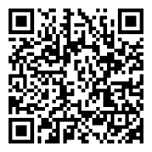

***2024 TFAM年度個展：******倪祥、陳以書、徐瑞憲、蔡咅璟***

展期：2024/07/27- 2024/10/20

地點：臺北市立美術館3A、3B展覽室

媒體資料下載<https://reurl.cc/5v6KQy>

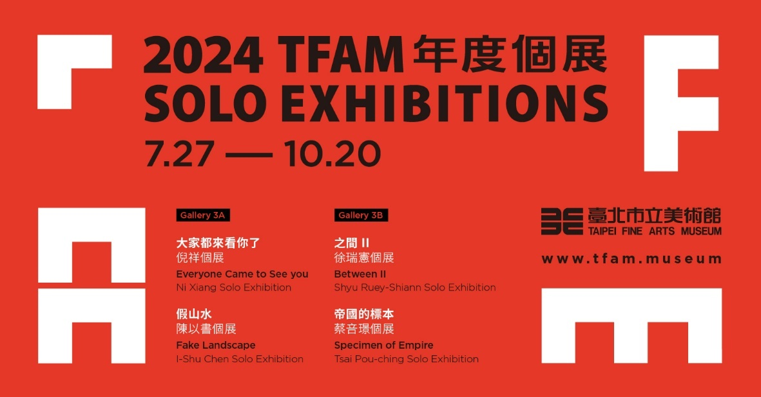

**北美館2024TFAM年度個展**

**倪祥、陳以書、徐瑞憲、蔡咅璟 聯合開幕**

臺北市立美術館（以下稱北美館）「2024 TFAM年度個展：倪祥、陳以書、徐瑞憲、蔡咅璟」，自7月27日至10月20日於北美館三樓展覽室展出，26日（五）下午於北美館舉行聯合開幕，四位藝術家各自以獨特的創作視角，開展其對不同議題的探問。

「大家都來看你了─倪祥個展」，取自照護家人的親身經驗，倪祥以詼諧的手法探討高齡化社會下陪病關係的身心負荷，以及面對死亡離去的無措感。藝術家透過放大、改造、轉化家人囤積的生活物件、藥品及照護器材，再現隱沒於社會角落的長照議題，觀眾得以另一種角度察覺，在無法離席的照護歷程裡，家庭成員彼此牽絆的生命狀態，並從中審視照護者的生活，同感於這些破碎時光中的角色與轉變。

「假山水─陳以書個展」展出系列繪畫，以太湖石造景為靈感，並受義大利攝影師Luigi Ghirri拍攝主題園精心等比例縮小的人造風景、對照著幻覺與現實之啟發，陳以書運用石塊物形的堆疊構圖，將「假山」的概念植入畫景，亦凸顯其基座的橫切底線，透過視覺提示以假入真、以虛入實的意圖。創作期間亦納入當今烏俄戰爭議題，於畫面中的地景圖像往返推移抽象的框線與色塊，提供觀者思索關於國界/ 國土、界線/ 定位的問題。

「之間II─徐瑞憲個展」為回應2022年烏克蘭「Tsina Viyny（戰爭的代價）」活動，徐瑞憲遠赴烏克蘭收集資料、邀請當地居民及在外烏克蘭人參與計畫，並在臺灣各地募集上百台的嬰兒車。作品結合機械動力與聲音裝置，讓每台嬰兒車承載不同的訊息、音樂或聲音，包含烏克蘭人的故事或戰火中採集的環境音，藉此呈現和記錄這個沉重的時刻，而各種聲響所產生的集體力量，期望能給予觀者對戰爭的反思、觸動更深刻的生命意涵。

「帝國的標本─蔡咅璟個展」，探究臺灣日治時期所遺留的物種標本，隨著歷史與環境的變遷被遺忘或佚失相關紀錄，而產生不同的價值與意涵。這些標本曾是現代化進程中的代表，最初以特定目的而製成，亦是人類意志和欲望的延伸，藝術家藉由動物溝通師和靈媒等協助，與成為標本的祂們溝通；技術展現的載體如同召靈的科技義肢，提供觀者在科學與歷史之外與理解這些被佚失的標本。

北美館為鼓勵當代藝術創作，每年辦理TFAM年度個展（申請展）徵件，透過徵集、評審出國內優秀藝術創作者提案，企望帶給觀眾多樣創作型態與當代思辨。

###

**藝術家簡介**

**倪祥**

1982年出生於嘉義，畢業於臺南藝術大學造形藝術研究所，2009年作品《很快就補償》獲臺北美術獎首獎。2012年初開始自主進駐被重工業包圍的高雄大林蒲，陸續規劃「2012大林蒲國際公害攝影大賞」、「老闆不爽－免費吃魚」、「魅色台灣 – 大林蒲妝」等計畫，以獨具風格的藝術實踐方式，回應自身關注的現實議題。近年重要個展包括2021年「在你不注意的時候 請跟我來」、2022年「間奏請稍候」。

「大家都來看你了─倪祥個展」展覽簡介｜https://www.tfam.museum/2024ea04

**陳以書**

1970出生於臺北，畢業於東海大學美術系，曾就讀奧地利維也納國立藝術學院及德國杜塞道夫國立藝術學院。曾獲德國希爾登市威廉‧法伯利博物館（Wilhelm-Fabry Museum Preis der Stadt Hilden）獎學金、德國舍平根市藝術駐村（Residenz im Künstlerdorf Schöppingen）獎學金及莫斯科多媒體藝術博物館攝影類駐村（Künstlerresidenz für Fotografie im Moscow Multimedia Museum）獎學金。現任職德國阿拉努斯高等藝術學校（Alanus Hochschule für Kunst und Gesellschaft, Alfter/ Bonn）講師。

「假山水─陳以書個展」展覽簡介｜https://www.tfam.museum/2024ea03

**徐瑞憲**

出生於臺北，1983至1992年間，於臺灣學習繪畫與雕塑，1992至1997年間，於法國艾克斯·普羅旺斯高等藝術學院主修造型藝術，目前於紐約和臺北兩地生活、創作。其創作型態中，以機械媒材作為視覺印象的基本語彙，在複雜的機械結構裡，尋找簡潔的視覺意象，將冰冷剛硬的材質轉化成精確、抽象具人性化的作品。他使用機械元素作為媒介，探索生命的本質，透過精確組件和重複機械運動創造出生命的節奏，近年來更結合音樂家、音響工程及AI人機互動工程等不同領域，使其作品的呈現形式更為豐富。

「之間II─徐瑞憲個展」展覽簡介｜https://www.tfam.museum/2024ea02

**蔡咅璟**

1986年出生於嘉義，現工作生活於臺南，從小就喜歡動物，近年創作主要處理人與動物之間的關係。他認為現今的世界人類發展出極其複雜的生存模式，與動物的關係也變得極其複雜，在這樣的結構底下，如何去思考或者產生與動物之間例外的關係，似乎有其必要性。

「帝國的標本─蔡咅璟個展」展覽簡介｜https://www.tfam.museum/2024ea01